Паспорт музыкального зала ДОУ

Муниципальное бюджетное дошкольное образовательное  
учреждение детский сад № 3

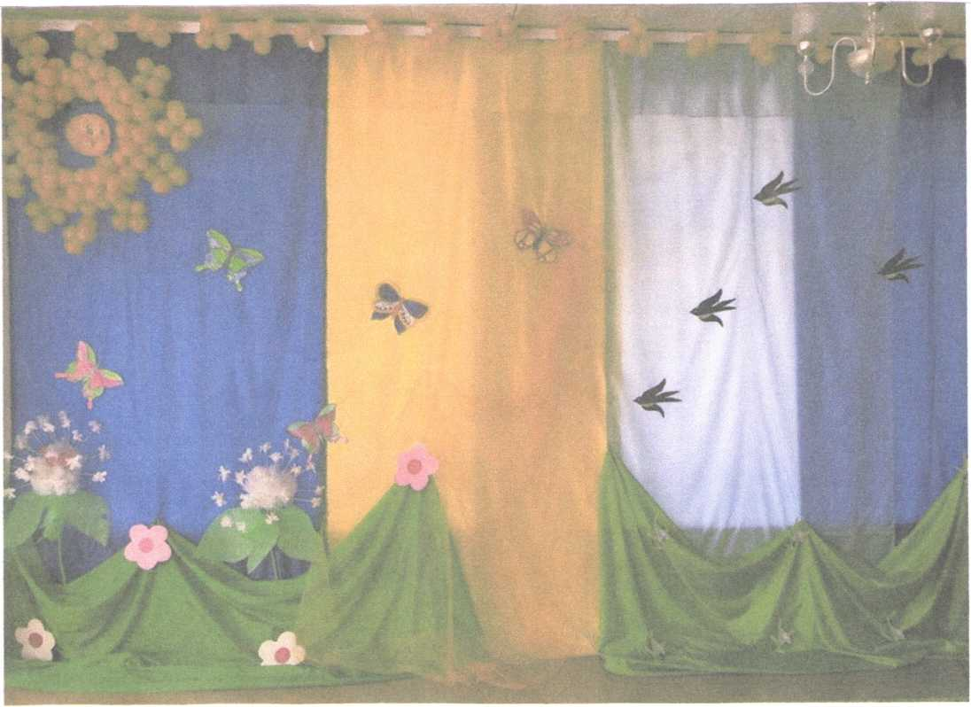

Визитная карточка  
Музыкальный руководитель: Мирошниченко Жанна Александровна  
Высшее образование

Окончила Красноярский педагогический колледж им. М. Горького  
хоровое-дирижерское отделение по специальности учитель музыки,  
музыкальный руководитель.

Лесосибирский педагогический институт Филиал Красноярского  
педагогического университета по специальности Преподаватель  
дошкольной педагогики и психологии.

Стаж — 19 лет. 1 категория

Музыкальные инструменты:

1. Тамбурин 8шт.
2. Бубен 4 шт.
3. Барабан 2 шт.
4. Маракасы 2шт.
5. Маленькие маракасы 2шт.
6. Шейкер 1 шт.
7. Бубенцы с росписью 1шт.
8. Бубенцы дерево 1шт.
9. Румба 1шт.
10. Треугольник 3 шт.
11. Кокорико 1шт.
12. Кастаньеты 1шт.
13. Колокольчики цветные тембровые на ножке 8шт.
14. Дарбука 1шт.
15. Металлофон 2 шт.
16. Ксилофон 1шт.
17. Ксилофон с росписью хохлома 1шт.
18. Металлофон цветной малый 1 шт.
19. Гитара 1шт.
20. Балалайка 1 шт.
21. Ложки деревянные 6 шт.
22. Гармошка 1шт.
23. Колокольчик медный 2шт.
24. Тарелки 2шт.
25. Свистульки 3 шт.

Перечень взрослых карнавальных костюмов

1. Карабас - Барабас 1шт. (кафтан ,брюки, шляпа, борода)
2. Фея 1шт. (платье, диадема)
3. Дед Мороз 1шт. (шуба, варежки, шапка, борода валенки,)
4. Снегурочка 1шт. ( шуба, шапка, сапоги)
5. Водяной 1шт. (корона, рубаха, плащь,ласты,тельняшка)
6. Р.Н. костюм 1 шт. (сарафан,рубаха,кокошник)
7. Бабушка 1шт. (рубаха,юбка,платок,очки)
8. Казачий костюм 1шт. (рубаха,юбка)
9. Осень 1шт. (платье, кокошник,венок)
10. Весна 1 шт. (платье, корона с лентами)
11. Баба Яга( жилетка мех, юбка,рубаха,платок,нос)
12. Петрушка 1шт. (колпак,брюки,рубаха)
13. Цыганка 1шт.(юбка,кофта,платок)
14. Зима 1шт.( шуба,платье,кокошник)
15. Леший 1шт. (жилет,брюки)
16. Медведь 1шт. (комбинезон)
17. Заяц 1шт. (штаны,рубаха,шапка с ушами)
18. Дед 1шт. (шапка,борода,пиджак,штаны)
19. Платье бальное 2 шт.
20. Корова (голова, чехол)

Перечень детских карнавальных костюмов

1. Восток Зшт. ( 3 топа,3 шароваров,3вуали)
2. Колобок 1шт. (шапка,комбинезон)
3. Казачьи костюмы для девочек 5шт. (5 юбок,5 кофт)
4. Казачьи костюмы для мальчиков 5 шт.(5 рубах,5 брюк)
5. Казачьи головные уборы бшт.(папахи)
6. Р.Н . сарафаны для девочек гжель 5 штук
7. Р.Н. сарафаны с рукавами желтые для девочек 5 шт.
8. Русские сарафаны без рукава Зшт.
9. Костюмы «Кукла» 5 шт. (платья, понтолоны)
10. Р.Н. сарафаны длинные с крыльями 8 шт.(4 зеленых 4фиолетовых)
11. Костюмы для современных танцев для девочек 4шт.(4топа,4 юбки,4 юбки сетка), для мальчиков 4шт. (рубахи)
12. Украинские костюмы 5шт. (5 платьев,5 передников,5 венков)
13. Бразилия 1шт. (юбка,блуза,головной убор)
14. Р.Н.костюмы для современного танца **для девочек** 5шт. (гжель

топ,юбка,платок; хохлома топ,юбка,платок; жестовский:

топ,юбка,платок; матрешка топ,юбка,платок; городец

топ,юбка,платок)

**для мальчиков:** 4шт.(4 рубахи,4 галстука)

1. Юбки для спортивного танца 10 шт. (5 синих,5 золотых)
2. Костюмы для спортивного танца для девочек Зшт( 3 топа на завязках,3 юбки. Цвет белый,красный,фуксия.)
3. Костюмы барабанщиц 7 шт. ( юбки 7шт,береты 7 шт красного цвета)
4. Костюм красной шапочки 1 шт.( юбка, шапка, жилет)
5. Костюм капуста 2шт. (2 сарафана)
6. Кузнечик для мальчика 1шт. (комзол, шорты)
7. Пират 1шт (комзол, шляпа,накидка,пояс)
8. Костюмы цветочки 5 шт. (5 юбок,5 топов,5 нарукавников,5 шапочек)
9. Баба яга 1 шт.(сарафан,юбка)
10. Р.Н.костюм для мальчика 1 шт.(комзол,шаровары)
11. Платья бальные 2шт. (длинное,короткое,голубые)
12. Скоморох 1шт( штаны,кофта,колпак)
13. Елочка 1шт. (платье)
14. Метелька 1шт.(платье)
15. Заяц Зшт (3 шорт,3 жилетки,3 шапки)
16. Волк 1шт. (шапка,жилет,шорты)
17. Кот 2шт.(2 шорт,2 жилета,2 шапки)
18. Пингвин 1шт.(комбинезон,шапка)
19. Лиса 1 шт. (юбка,жилет,шапка)
20. Белка 2 шт.( 1 сарафан, 1 уши; 1 шапка, 1 юбка,1 жилет)
21. Белый медведь 1шт. (шапка,шорты, жилет)
22. Бурый медведь 1шт. (Шапка,шорты,жилет)
23. Поросенок 1шт. (шапка,комбинезон)
24. Тыква 1шт. ( комбинезон,дутая жилетка)
25. Гриб 1шт. (штаны,жилет,шапка)
26. Мальвина 1шт. (платье, понтолоны розовое)
27. Пчела 1шт. (платье,рожки)

Атрибутика:

1 .Накидки для танца пчел полосатые 5 шт.

1. Кокошники р. н. 5 шт. (золотые)
2. Короны 8 шт. (4 зеленых,4 фиолетовых)
3. Короны метелицы голубые 3 шт.
4. Русские народные платки 7 шт.
5. Носы шт.
6. Парики 4 шт.
7. Короны 3 шт.
8. Фонарики на батарейках 10 шт.
9. Ленты на палках для спортивного танца 5 шт.
10. Шляпы 7 шт.
11. Очки 2шт.

13.Чепец и фартук 1шт.

1. Платочки для р.н. танцев( розовые) 10 шт.
2. Дуги с искуственными цветами 5 шт.
3. Накидки овощей 2шт.
4. Шапки овощей 10 шт.
5. Цилиндр 1шт.
6. Звезды на голову 8 шт.
7. Звезды на руки 16 шт.
8. Трости деревянные 3 шт.
9. Султанчики цветные 10 шт.
10. Шляпки детские цветные 10. шт.

Оборудование музыкального зала:

1. Музыкальный центр 3 шт.
2. Фортепиано 1 шт.
3. Музыкальный проигрыватель для пластинок 1шт.
4. Микрофон проводной 2шт.
5. Микрофон беспроводной 2 шт.
6. Экран 1шт.
7. Ноутбук 1шт.
8. Проектор 1шт.
9. Ширма.

Фонотека музыкального зала;

1. Аудиозаписи на кассетах для програмного слушания по всем возрастам. Зшт.

«Классическая музыка» «Времена года» А. Вивальди. «Детский альбом» П.Чайковского.

« Пьессы» композиторов Чайковского, Шуберта ,Бетховена, Раухвергера, в исполнении разных музыкальных инструментов. Музыка в исполнении русских народных инструментов.

1. Музыкальные диски СД :

« Танцевальная музыка»

« Ассорти» для танцев детей младшей группы.

« Современные детские песни со словами и без. Минусовки.

« Танцы для мальчиков» музыкальное приложение.

«Вокальные распевки» для развития певческого голоса.

Музыка для праздников «Новый год»; « 8 Марта»; « Выпускной в детском саду.

«Голоса природы»

« Пение птиц»

« Музыкальный дед Мороз» песни для новогодних праздников.

1. Грампластинки:

Музыкальное програмное слушание для детей 1мл гр.

Музыкальное програмное слушание для детей 2мл гр.

Музыкальное програмное слушание для детей средней гр.

Музыкальное програмное слушание для детей старшей и подготовительной групп.

Музыкальная сказка «Колобок»

Музыкальная сказка « Гу си-лебеди»

Музыкальная сказка « Карлик-нос»

Музыка в исполнении Государственного академического русского народного оркестра имени Н. Осипова.

«Музыка и природа» музыкальное приложение.

Наглядно-демонстрационный материал:

Портреты композиторов советских и зарубежных

Дидактический материал «Музыкальные инструменты»

Комплект наглядных пособий вокально-хоровая работа в детском саду. Музыкально-дидактические игры с карточками.

**Сценарии праздников и развлечений**

1я Младшая группа:

Новогодний праздник «Зимняя сказка»

Мамин праздник

Праздник «Весна»

Праздник «Лето»

2я Младшая группа:

Праздник «Осень золотая»

Праздник «Новый год»

Праздник «День защитника отечества»

Праздник «8 Марта»

Праздник «Весна»

Праздник «Лето»

Средняя группа:

Праздник «День знаний»

Праздник «Осень»

Праздник «Новый год у ворот»

Праздник «День защитника Отечества»

Праздник «8 Марта»

Праздник «Весна»

Праздник « День победы»

Праздник « Лето»

Старшая группа:

Праздник « День знаний»

Праздник «Красавица Осень»

Праздник « Новый год»

Праздник «23 февраля - День защитника Отечества»

Праздник «8 Марта праздник мам»

Праздник « Весна - красна»

Праздник «День победы»

Праздник «Лето»

Подготовительная группа:

Праздник « День знаний

Праздник « Красавица Осень»

Праздник « Новый год у ворот»

Праздник « 23 февраля - День защитника Отечества»

Праздник «8 Марта»

Праздник « Весна - Красна»

Праздник « День Победы»

Праздник « До свидания детский сад!»

Игры для детей первой младшей группы(2-3г)

« Кот Васька и мыши» Цель: Учить детей бегать на носочках, подражая мышкам. Действовать по сигналу, развивать выдержку.

« Птички в гнездышках» Цель: Упражнять детей в восприятии и различении звуков.

« Веселые ручки» Цель: Вызывать у детей активность, интерес к музыкальным играм. Направлять внимание детей на начало и окончание звучания музыки

« Зайки идут в гости» Цель: Учить детей передавать в движениях содержание текста песенки, изменять движения при смене одной музыки на другую.

«Игра с куклой» Цель: Заинтересовать детей музыкальными движениями создать радостное настроение.

«Прогулка» Цель: Учить детей реагировать движением на музык различного характера.

« У медведя во бору» Цель: Совершенствовать бег, учить согласовывать действия с тексом игры

« Карусели» Цель: Учить детей согласовывать действия с действиями других детей, менять темп движения.

«Котята и щенята» Цель: Научить детей выполнять движения в соответствии с тексом песенки.

Игры для детей второй младшей группы (3-4г)

« Кролики в огороде» Цель: Учить детей выполнять движения в соответствии со сменой музыки. Бегать по сигналу.

« Совушка» Цель: Учить детей двигаться по сигналу смены музыки. Внимательно следить за началом и окончанием музыки.

« Мишка ходит в гости» Цель: Создать у детей интерес к музыкальным играм, вовлечение малоактивных детей. Учить детей узнавать музыку разного характера.

« Наседка и цыплята» Цель: Научить детей выполнять движения под стихотворение. Изображать цыплят ,выполняя различные движения.

«Зайцы и охотник»

Цель: Учить детей различать строение музыкального произведения(3 части различного характера и заключение), учить точно начинать, менять и заканчивать движения, правильно прыгать на двух ногах, ходить шагом.

« Плетень»

Цель: Развивать у детей восприятие начала и окончания музыкальной фразы и умения точно передавать их в движении.

« Лавата»

Цель: Учить детей двигаться по кругу приставным шагом, сначала в одну сторону, а затем в другую.

«Как у наших у ворот»; «Затейники»; «Молчанка»; « Мельница».

Цель: Умение играть в кругу, не размыкая рук строго с началом и окончанием музыки.

Игры для развития звуковысотного слуха

« Угадай колокольчик»

Цель: Развивать музыкальные чувства, внимание, умение замещать реальные предметы.

«Музыкальные домики»

Цель: Развивать слух при помощи разных музыкальных звуков,уметь их передать.

Музыкальные подвижные игры

« Найди себе пару»; «Мы можем»; « Подними флажок» «Паучок»; « Ручеек»;

« Запрещенное движение»; «Пропавший стул»;

Цель: Развитие координации движений. Бег в одном направлении. Умение остановиться по сигналу музыки.

Игры для детей средней группы (4-5)

Наглядно - дидактическая игра « На чем играю?»

Цель: Научится при помощи карточек выбрать инструмент который звучит, его название.

« Кто в домике живет» Цель: Суметь по звучанию музыки разного тембра угадать животного по карточкам.

«Чудесный мешочек» Цель: Определить из уже знакомых музыкальных песенок героя о ком в песенке поется,достать его из мешочка.

Музыкально - дидактическая игра

« Поющие дорожки» Цель: Развитие звуковысотного слуха, расширение певческого диапазона, укреплению дыхания.

Музыкальные игры на определение тембрового слуха

«Определи инструмент» Цель: Научить точно передать ритмический рисунок на инструменте. Суметь повторить за взрослым.

«Нам игрушки принесли»; «Колпачки» Цель : Учить детей узнавать музыкальные инструменты по из звучанию.

Музыкальные игры

« Бери флажок» Цель: Совершенствовать умение по очереди точно в свое время начинать движения, воспитывать быстроту реакции, ловкость, выдержку.

«Кот и мышки» Цель: Умение остановиться по сигналу.

«Кто скорее возьмет бубен» Цель: Развивать у детей ритмичность и четкость движений.

«Скорее возьми игрушку» Цель: Учить детей передавать в движениях контрастное изменение характера музыки, согласованно выполнять игровые задания с окончанием музыки. Осваивать движения поскоков с ноги на ногу.

« Барабанщики» Цель: Развивать музыкальную память, умение различать разнохарактерные музыкальные отрывки и согласовать с ними игровые действия (движения)

« Не выпустим» Цель: Развивать у детей быстроту двигательных реакций под музыку.

« Найди свой домик» Цель: Закреплять навыки бега в разных направлениях. Учить различать форму предмета.

« Девочка и котята» Цель: Учить детей бегать стайкой за ведущим. Организованно менять направление бега, менять музыкальные образы.

« Перелет птиц» Цель: Научить детей выполнять движения в соответствии со сменой музыки.

« Летчики» Цель: Развивать у детей согласованные действия, учить бегать легче, запоминать и находить свои места.

« Травмвай»; « Цветные автомобили»; « Самолеты» Цель: Учить детей бегать по сигналу музыки. Менять движения со сменой музыки.

«Быстро к своему флажку» Цель: Учить детей двигаться подгруппами. Запоминать цвета и музыку, которая относится к каждому цвету флажка.

Останавливаться по сигналу.

«Карусели» Цель: Учить детей медленно и быстро ходить по кругу держась за руки. Менять движения строго со сменой музыки.

Игры для развития звуковысотного слуха

« Птица и птенчики» Цель: Упражнять детей в восприятии двух звуков.

« Угадай-ка» Цель: Упражнять детей в различении и восприятии звуков октавы(до 1 -до2)

Игры для восприятия музыки

« Весело и грустно» Цель: Развивать у детей представления о жанрах музыки.

« Что делают дети?» Цель: Развивать у детей представления что можно делать под музыку( колыбельная, танцевальная, марш)

« Наш оркестр» Цель: Познакомить детей с музыкальными инструментами и попробовать на них сыграть несложную мелодию.

« Девочки и мальчики» Цель: Развитие внимания, умение дифференцировать звуки по высоте и координации движений.

« Не боюсь» Цель: Развитие координации движений, выполнять движения под музыку четко соблюдая начало и конец.

« Вышел мишка на лужок» Цель : Научить детей выполнять движения в соответствии с текстом.

« Живое пианино» Цель: Развивать у детей музыкальные чувства, умение управлять своим голосом.

« Лесной хоровод» Цель: Развивать умение играть, находясь в кругу. Четко выполнять все, что говорит ведущий. Внимательно слушать музыку.

« Кот и мышки»; « Кто у нас хороший»; « Ворон»; «Грибники»; « Карлики и великаны»; « Бубенцы»; « Скороходы»; « Жонглеры»; «Птицелов»; « Бедный котенок». Цель: Развивать координацию движений, ловкость, внимание, быстроту действий.

Игры для детей старшей группы(5-6)

« Наше путешествие» Цель: Научить детей передать с помощью музыкальных инструментов(металлофон, бубен, деревянные ложки, барабан, колокольчик) небольшой выдуманный рассказ.

« Найди щенка» Цель: Развивать координацию движений.

« Живое пианино» Цель: Развивать у детей музыкальные чувства, умение управлять своим голосом.

« Кто лишний» Цель: Развитие координации движений.

« Рыбак и рыбки» Цель: Развитие внимания, координации движений.

« Карусели»; «Веревочка»; « Музыкальные домики»; «Подними флажок»; «Веселые зайчата» Цель: Четко выполнять движения под музыкальное сопровождение. Останавливаться по сигналу.

Игры для развития дидактического слуха

« Громко - Тихо запоем»

Цель: Развитие слухового восприятия.

« Тихие и громкие звоночки»

Цель: Развивать внимание, умение дифференцировать звуки по высоте.

« Узнай по голосу»

Цель: Суметь пропеть свое имя плавно протяжно, четко. При помощи музыкальной лесенки попытаться варьировать голосом вверх и вниз

«Жмурки с колокольчиком»

Цель: Развивать у детей слуховое внимание и координацию движений.

Игры для развития чувства ритма

« Прогулка» (музыкальные молоточки по числу играющих, фланелеграф и карточки изображающие короткие и длинные звуки)

Цель: Научить детей передавать музыкальный ритмический рисунок.

« Музыкальные загадки» Цель: Суметь проиграть мелодию или ритмический рисунок заданный ведущим на любом инструменте. ( металлофон, треугольник, бубенчики)

Игры для развития памяти и слуха

« Узнай псенку по двум звукам»

Цель: Упражнять детей в различении интервалов звучания октавы, септимы.

« Музыкальные лесенки»

Цель: Развивать восприятие и разлечение последовательностей из трех, четырех пяти ступеней лада, идущих вверх и вниз.

Цель: Развивать внимание, умение дифференцировать звуки по высоте.

Игры для развития звуковысотного слуха

« Музыкальное лото» (карточки, нотки, музыкальные инструменты)

Цель: Научить детей при помощи услышанных звуков выложить ступейьку роста. Как играет мелодия вверх или вниз. При помощи ведущего на инструменте передать это звучание.

« Какой бубенчик звучит»

Цель: Научить детей (различать три звука разной высоты (звуки мажорного трезвучия)

Игры для детей подготовительной группы (6-7)

« Звероловы и звери»

Цель: Учить детей передавать в движениях содержание, образы и действия игры, согласуя свои движения с характером и особенностями музыки.

« Уголки»

Цель: Развивать у детей умение четко менять ритм и характер движений( с бега на шаг и обратно)в соответствии с изменениями в характере музыки и останавливаться точно с ее окончанием.

« Кто скорее»

Цель: Учить детей согласовывать свои действия со строением музыкального произведения(фразами различной длинны),точно вовремя включаться в действие игры соразмерять свои движения с временем и расстоянием.

« Жмурки»

Цель: Учить детей различать изменения в характере музыки.

« Лихие наездники»

Цель: Развивать у детей восприятие строения музыкального произведения. Совершенствовать движения галопа лошадками, четкость и ловкость движений.

Наглядно - дидактические игры

« Ступеньки» Цель: Суметь определить движение мелодии вверх, вниз или на одном звуке. Используя материал лесенка из пяти ступенек, музыкальные

«Угадай колокольчик» Цель: При помощи колокольчиков разного звучания определить движение мелодии вверх или вниз.

« Колокольчик и платочек» Цель: Развивать у детей чувство ритма, внимание, координацию движений.

« Что делают в домике» Цель: Научить детей по музыкальным фрагментам (песня, танец, марш) выбрать соответствующие карточки и вставить из в музыкальный домик. Картинки ( танцующие дети, поющие дети, шагающие дети).

« Назови композитора» Цель: Научить детей различать произведения разных композиторов при помощи портретов композиторов (Чайковский, Римский - Корсаков, Кабалевский)

« Повтори звуки» Цель: Научить детей петь высоким, низким, и средним звуком. При помощи музыкальных инструментов суметь передать звучание.

Игры для развития чувства ритма

« Прогулка» (музыкальные молоточки по числу играющих, фланелеграф и карточки изображающие короткие и длинные звуки)

Цель: Научить детей передавать музыкальный ритмический рисунок.

« Музыкальные загадки» Цель: Суметь проиграть мелодию или ритмический рисунок заданный ведущим на любом инструменте. ( металлофон, треугольник, бубенчики)

Игры для развития дидактического слуха

« Громко - Тихо запоем»

Цель: Развитие слухового восприятия.

« Тихие и громкие звоночки»

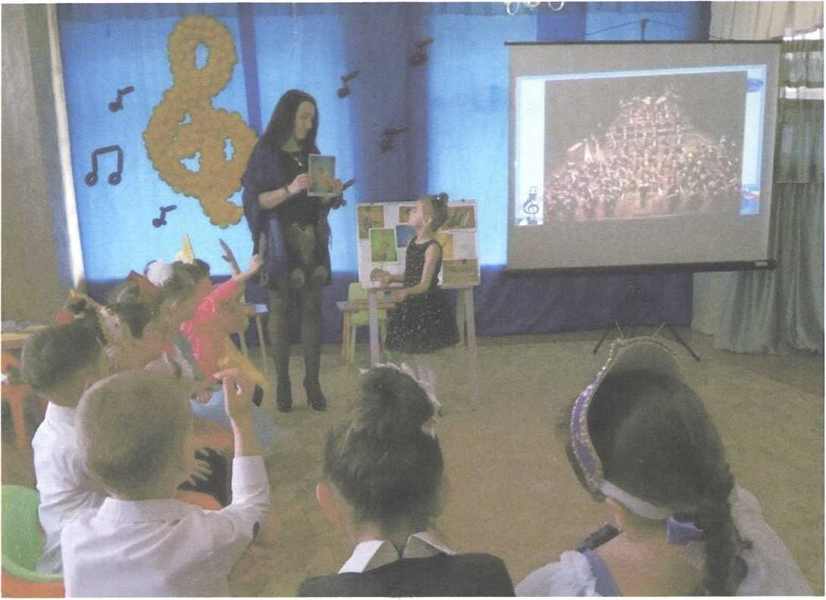

Картотека учебно-методических пособий по музыкальному воспитанию дошкольников

1. М.Б. Зацепина Музыкальное воспитание в детском саду 2-7 лет. Издательство Мозаика - Синтез Москва,2015
2. Т.Н. Девятова « Звук-Волшебник», Линка - Пресс,2006г.
3. «СА-ФИ-ДАНСЕ»,Е.Г. Сайкина.
4. А.П. Усова « Обучение в детском саду» под редакцией А.В. Запорожца. 3 изд. Просвещение 1981 г
5. Музыка и движение (упражнения, игры, пляски для детей 6-7 лет)
6. Ветлугина Н.А. Музыкальное воспитание в детском саду. - М. Просвещение, 1981 г
7. Коренева Т.Ф. « Музыкально-ритмические движения для детей дошкольного и младшего дошкольного возраста» в 2 частях учеб, метод, пособие. «ВЛАДОС» 2001г.
8. Интеллектуально - творческое развитие старших дошкольников в музыкально - игровом пространстве. Издательство «Учитель».авт. И.П. Равчеева.
9. М.Ю. Картушина « Зимние детские праздники» Сценарии с нотным приложением Т.Ц. Сфера 2014г
10. Календарные и народные праздники в детском саду Выпуск Осень- Зима. Авт. Г.А.Лапшина. Издательство «Учитель»2007г
11. Н.Г. Кононова « Обучение дошкольников игре на детских музыкальных инструментах. Просвещение 1990г
12. Н.Г. Кононова «Музыкально - дидактические игры для дошкольников». Просвещение 1982г
13. Программа воспитания в детском саду. Изд. 7 Просвещение 1976г
14. М.Ю. Картушина « Осенние праздники в детском саду» Сценарии с нотным приложением Т.Ц. Сфера 2013г
15. Н. Зимина « Утренники в детском саду» М. Центрполиграф, 20Юг
16. Н. Зимина Музыкальные игры и этюды в детском саду.
17. Е.П. Раевская Музыкально - двигательные упражнения в детском саду Просвещение 1991г.
18. Е.А. Никитина «Выпускные в детском саду» Москва 2009г
19. Е.А. Никитина « Праздники 23 февраля в детском саду» Москва 2009г
20. Е.А. Никитина « Праздники Новогодние в детском саду» Москва 2009г
21. Музыкальные игры и пляски в детском саду УЧПЕДГИЗ 1963г